2. állomás feladatai
Tk. 54. oldal, lap teteje:
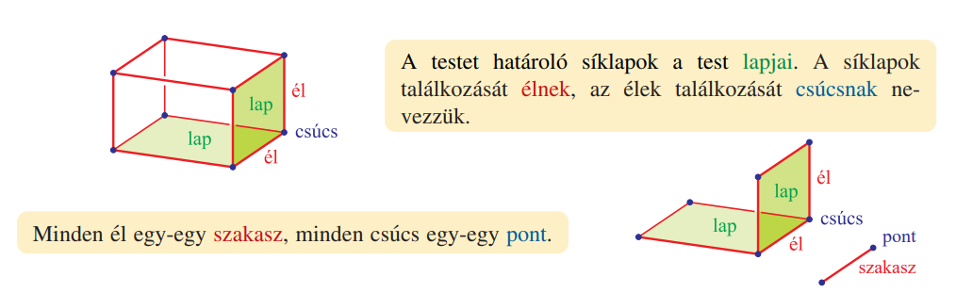
Tk. 54/1
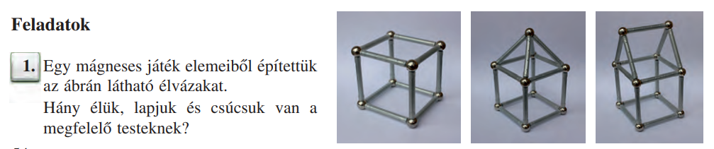
Tk. 55/5
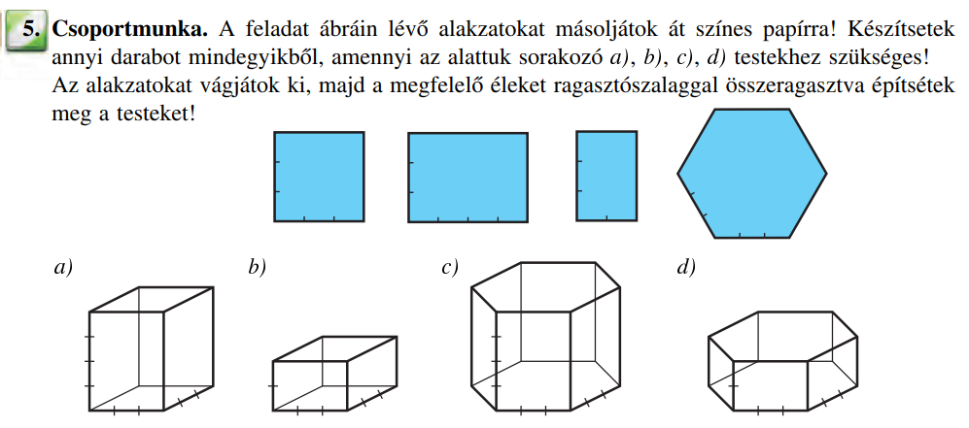
Mf. 33/10
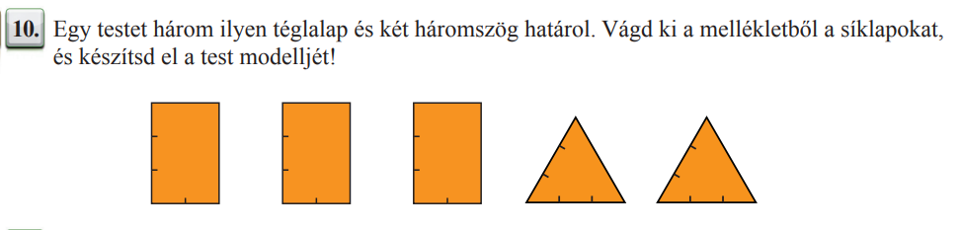
Tk. 49. oldal:
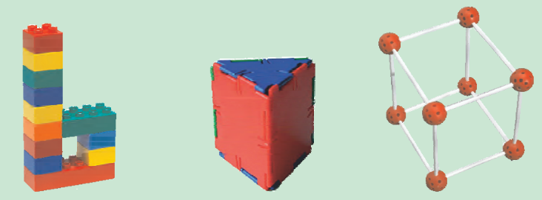
Tk. 51/2.példa:
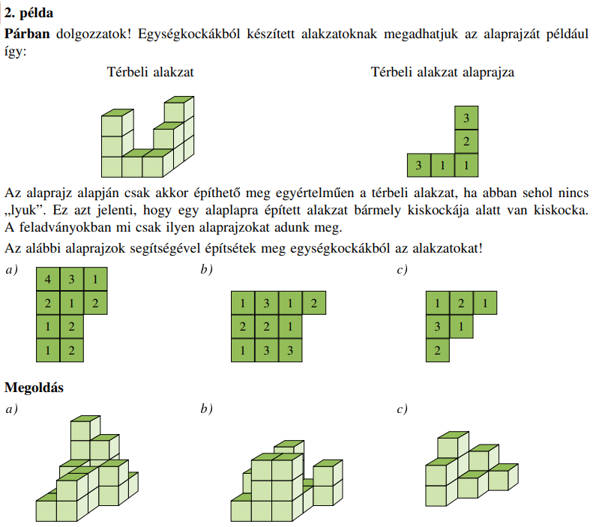
Tk.52. /1.
